**ASSUNTO**: Requer informações junto à Concessionária INTERVIAS, sobre a junção entre a Rodovia Municipal André F. Montoro e a rodovia sob concessão da empresa Rodovia SP 147 – AC. Prefeito Jamil Bacar.

DESPACHO:

**SALA DAS SESSÕES ______/_______/__________**

**PRESIDENTE DA MESA**

**INDICAÇÃO Nº. DE 2022.**

**SENHORA PRESIDENTE,**

**SENHORES VEREADORES E VEREADORAS,**

**REQUEIRO** após as formalidades de praxe, seja oficiado à Concessionária Intervias, para que a empresa possa informar a esta Casa de Leis se há previsão ou projetos para que se faça a junção no cruzamento da Rodovia Municipal André Franco Montoro e Rodovia SP 147 – Ac. Pref. Jamil Bacar no sentido Itapira/Mogi Mirim onde há o acesso aos bairros e condomínios da zona sul da cidade.

Conforme podemos notar nas fotos anexas ao presente REQUERIMENTO, ao acessar os bairros da zona sul pela Rodovia SP 147, o motorista é obrigado a entrar na via antiga de acesso em situação de mão dupla para depois de aproximadamente 100 metros seguir pela avenida duplicada até o trevo do bairro Jardim Planalto.

Contudo, as obras de implantação do condomínio Vila Toscana já estão finalizadas a alguns anos e podemos notar que a parte que pode se tornar uma ligação da SP 147 com a parte duplicada da Rodovia André Franco Montoro não foi interligada até hoje.

Portanto, solicito as informações junto à Concessionária sobre projetos, prazos ou possíveis impedimentos para que seja feita a obra e traga maior segurança aos usuários tanto da rodovia sob concessão e munícipes que usam a Rodovia Municipal.

Sala das Sessões “Vereador Santo Rótolli”, aos 18 de Fevereiro de 2022.

##### **VEREADORA LUZIA CRISTINA CORTES NOGUEIRA**



Foto 1

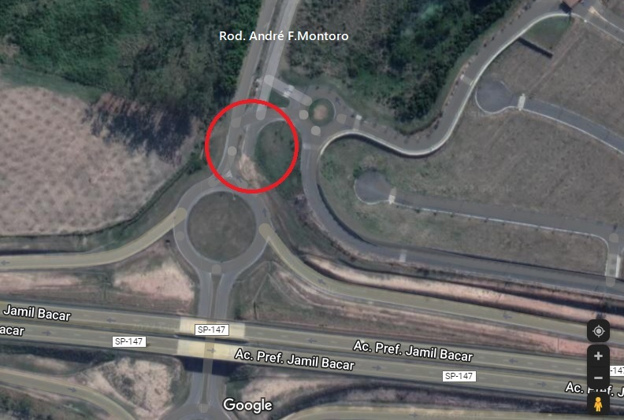

Foto 2

